Инструкция по восстановлению пароля на портале дистанционного обучения https://edu.rustest.ru

- Работник проверяет свой электронный ящик и ищет письмо с логином и паролем от портала дистанционного обучения (включая спам и удаленные письма за период с 18 февраля по настоящее время). Если письмо найдено, то авторизуется на портале ( т.е. входит на сайт под своей учетной записью).
- Если письма нет, то заходит на портал дистанционного обучения по адресу https://edu.rustest.ru/
- Нажимает кнопку «Вход» (синяя кнопка в правом верхнем углу окна)

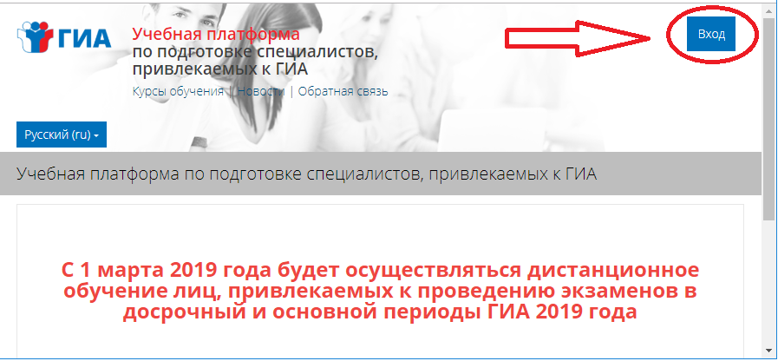

- В появившемся окне переходит по ссылке «Забыли логин или пароль?»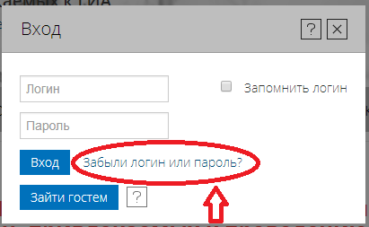

- В появившемся окне в поле «Адрес электронной почты» вводит адрес электронной почты сотрудника, который указан в региональной информационной системе (далее РИС) и нажимает кнопку «Найти»

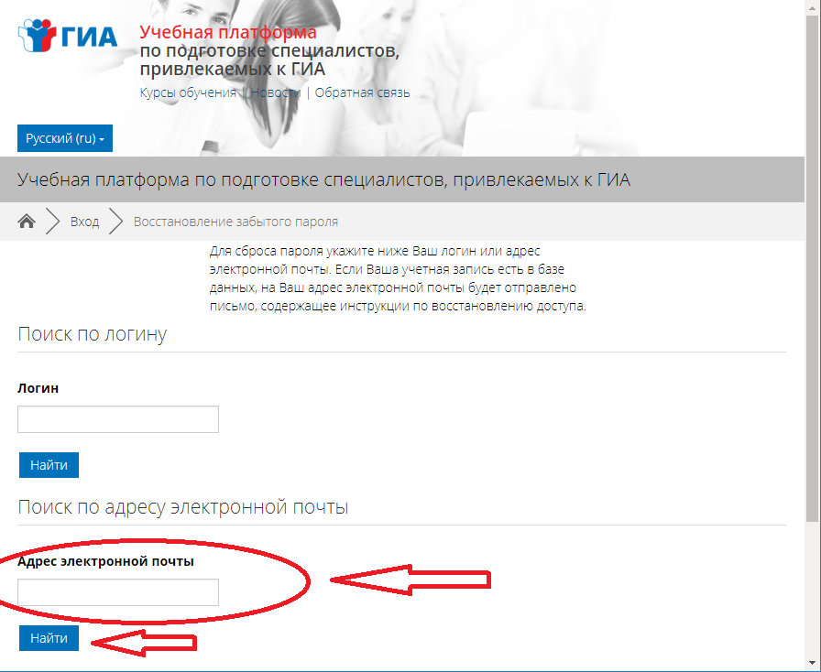

- В результате должно прийти письмо с логином и паролем для входа на портал.
- После получения письма работник заходит на портал и авторизуется

